报告信息公开简报表
第 1 页 共 1页
用人（建设）单位情况 | 名称 | 云南昭通镇雄李子加油站
用人（建设）单位情况 | 地理位置 | 昭通市镇雄县罗坎镇寨上村
用人（建设）单位情况 | 联系人 | 段佳琪
职业卫生技术服务  类型 |  | 职业病危害预评价□ 职业病危害控制效果评价□  职业病危害因素检测☑ 职业病危害现状评价□
技术服务项目组人员 | 项目负责人 |  | 段继荣
技术服务项目组人员 | 现场  调查 | 专业人员 | 段继荣
技术服务项目组人员 | 现场  调查 | 时间 | 2023年8月19日
技术服务项目组人员 | 现场采样/检测 | 专业人员 | 赵显超、马致余
技术服务项目组人员 | 现场采样/检测 | 时间 | 2023年8月19日
技术服务项目组人员 | 实验室检验分析人 |  | 郗美、冯艳量、杨超
技术服务项目组人员 | 检测/评价报告编制人 |  | 段继荣
技术服务项目组人员 | 报告审核人 |  | 何芳、徐月恒
用人（建设）单位陪同人 |  |  | 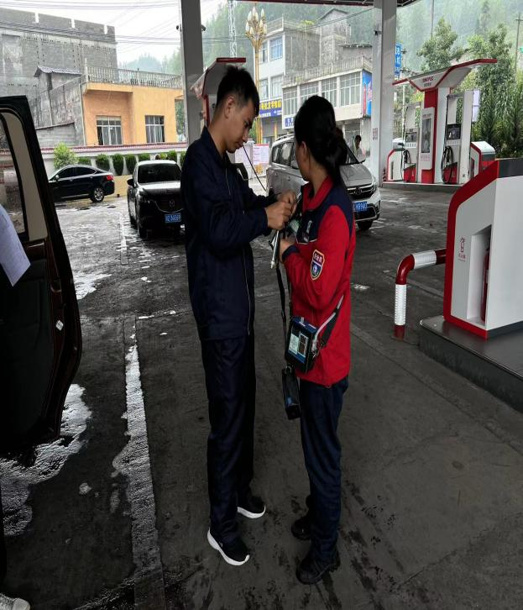  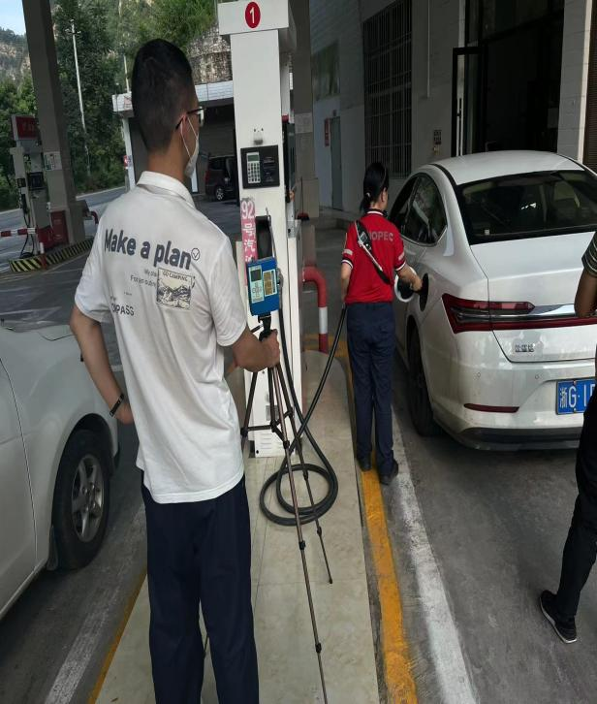  段佳琪
现场调查、现场采样/检测等图像影像 | 